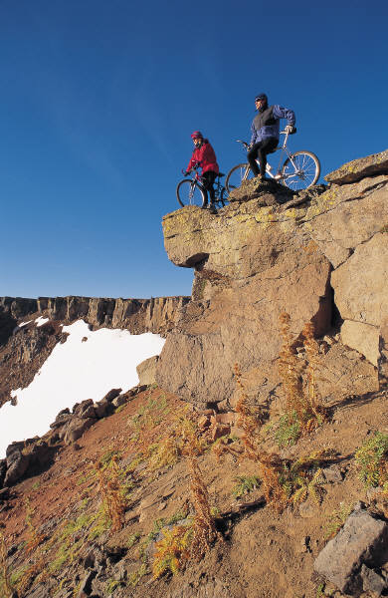

# [您的活动名称]

**在这里提供有关您的活动的更多信息。您可以分享您的组织相关信息、您针对活动制定的计划或者与会者应带来的项目。如果不需要提供有关您的活动的更多信息，请删除此文本。**

[地址信息]

### [您的单位名称]